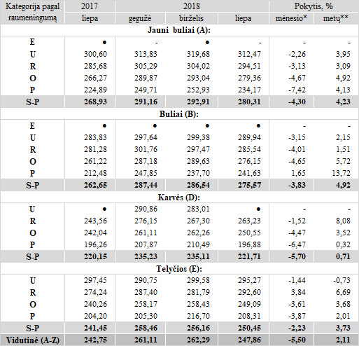

Pastabos:

• – konfidencialūs duomenys  
2018 liepos 11 d. įsigaliojus Komisijos deleguotam reglamentui (ES) 2017/1182 į vidutinę (svertinę) kainą transportavimo kaštai nebeįskaitomi. Dėl duomenų palyginamumo 2017 m. liepos mėn. ir 2018 m. gegužės ir birželio mėn. vidutinės (svertinės) kainos taip pat teikiamos be transportavimo kaštų.  
\* lyginant 2018 m. liepos mėn. su 2018 m. birželio mėn.  
\*\* lyginant 2018 m. liepos mėn. su 2017 m. liepos mėn.

Šaltinis: ŽŪIKVC (LŽŪMPRIS)  
Parengė V. Žičiūtė, tel. (8 37) 39 78 05